

USA Kliimaliit

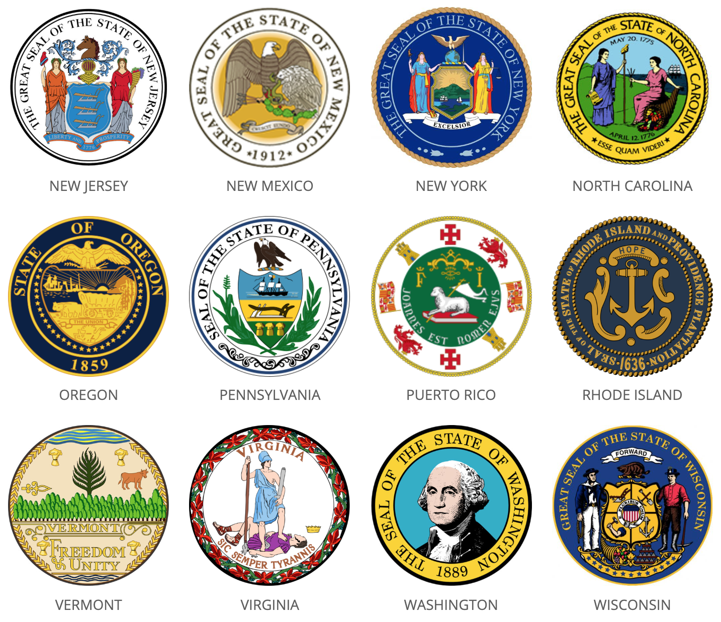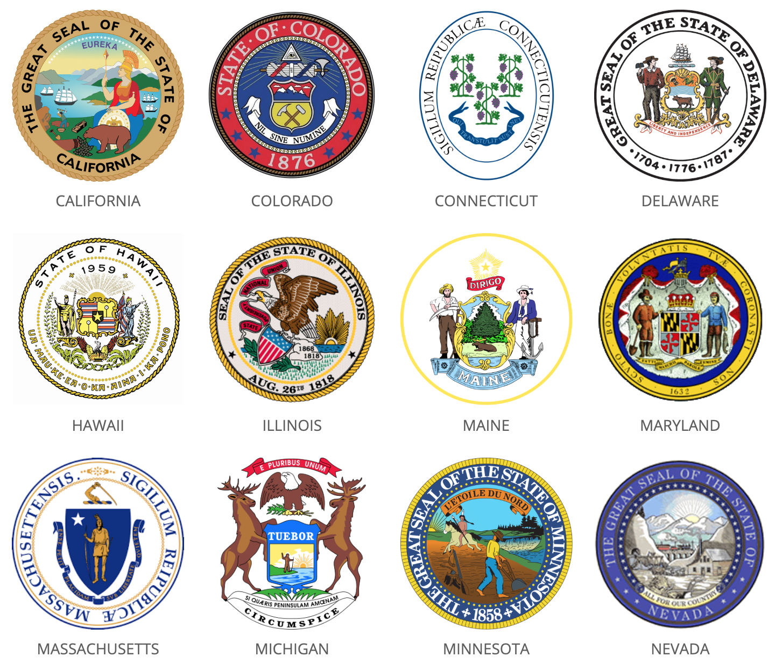

Kellele: USA Kliimaliidu ja We Are Still In koalitsioonid (linnad ja osariigid ÜRO kliimameetmete alasel tippkohtumisel)

Teema: Sissejuhatus strateegiasse

Eesmärgid  
Te osalete ÜRO konverentsil [USA Kliimaliidu](https://www.usclimatealliance.org/) ja [We Are Still In](https://www.wearestillin.com/) koalitsioonide esindajatena. 24 USA osariiki ja 287 linna ning maakonda koos tuhandete äride, organisatsioonide ja institutsioonidega on lubanud vähendada kasvuhoonegaaside emissioone Pariisis tehtud kokkuleppe alusel. Teil ei ole läbirääkimistel ametlikku staatust – te saate tulemusi luua vaid ametlikke osapooli mõjutades. Teistele gruppidele vastupidiselt ei hoia teid tagasi seaduslikult kaitstud kapitalimahutused, mistõttu olete te vabad kaitsma efektiivselt kliimamuutustega tegelevaid poliitikaid. Konverentsi ajal proovige kasutada enda mõjuvõimu, et:

Kontekst  
2015.aasta ÜRO kliimakonverentsil Pariisis võeti vastu otsus hoida globaalne temperatuur „alla 2˚C võrreldes industriaalühiskonna eelse ajaga, aga üritada limiteerida tõus enne 1.5°C saavutamist”. Teaduslik konsensus kliima osas on selge: üle 97% kliimateadlastest nõustub, et kliimamuutused on toimumas, need on peamiselt põhjustatud fossiilkütuste põletamisest ja selle tagajärjed võivad olla inimkonnale laastavad. [USA valitsuse uurimustöö](https://nca2018.globalchange.gov/) näitab selgelt, et kliimamuutused mõjutavad juba praegu kõiki 50 osariiki ja ilma globaalseid emissioone vähendamata muutuvad kahjud palju hullemaks.

1. Veenda USA valitsust täitma enda kohustust vähendada kasvuhoonegaaside emissioone nii nagu Pariisi Kliimakokkuleppes lubatud ja tõsta emissioonide vähendamiste abitsioone.
2. Näidata teistele osapooltele (Hiina, EL jt), et vaatamata praegusele USA föderaalpolitiikale, on mitmed ameeriklased pühendunud ambitsioonikatele kliimategevustele, eeskätt emissioonide vähendamisele ja rahalistele panustele. Tooge esile töö, mida te teete osariikide ja linnade tasandil, kus teie eesmärk on veenda teisi gruppe suurendama emissioonide vähendamise taset ja panuseid Rohelisse Kliimafondi ning suvestada riiki tegema sama. Teie moto ja *hashtag* on #WeAreStillIn.

Riigisisesed tegevused

Osariigid ja linnad, keda te esindate, on juba alustanud kliimamuutustega tegelemist. Mõned näited:

* Üle 100 USA linna on pühendunud 100% taastuvenergiale üleminekule.1
* Üheksa Kirde-USA osariiki vähendavad edukalt enda kasvuhoonegaaside emissioone, kasvatades samal ajal ka oma majandust lähtudes RGGI programmi juhistest, mis on regionaalne süsiniku maksustamise initsiatiiv.2
* Üle 30 USA osariigi on loonud laialdased kliimategevuste plaanid.3

Skaala

* Sa esindad allakirjutanuid kõigist 50 osariigist ja üle poole USA populatsiooni hõlmavast valimisringkonnast.4
* Sinu kogu SKT on üle 11 triljoni dollari aastas – kui see oleks riik, siis see oleks maailmas kolmandal kohal, suurem näiteks Jaapanist, Saksamaast ja Indiast.5

Avalik arvamus

* Üle 70% USA inimestest usub, et kliimamuutused on toimumas ja on selle pärast mures. Peaaegu pooled ameeriklased on muutusi juba tundnud ja usuvad, et see toob neile isiklikult tulevikus kahju. 6
* Umbes 60% ameeriklastest usub, et poliitilised otsused minna fossiilkütustelt üle taastuvenergiale, toovad kaasa majanduskasvu ja loovad uusi töökohti.7
* Suur hulk USA registreeritud hääletajatest toetab 100% taastuvenergialt tuleva elektri saamiseks vajalike vahendite ostmist 2050.aastaks.7

1. <https://www.sierraclub.org/press-releases/2019/03/100-us-cities-are-committed-100-percent-clean-renewable-energy>  
2. <https://www.rggi.org/program-overview-and-design/elements>  
3.<https://www.c2es.org/document/climate-action-plans/>  
4. <https://www.wearestillin.com/about>  
5. <https://www.usclimatealliance.org/us-climate-alliance-fact-sheet>  
6. <https://climatecommunication.yale.edu/publications/a-growing-majority-of-americans-think-global-warming-is-happening-and-are-worried/>  
7. <https://climatecommunication.yale.edu/publications/energy-in-the-american-mind-december-2018/2/>

­

Emissioonid inimese kohta

2016 (tonni CO2 aastas)



EL

7.4

Hiina

7.0

Teised arenenud

10.0

Teised arenevad

2.5

India 1.8

USA

16.9

Alates 1980.aastast on **Hiinas** ja **Indias** emissioonid inimese kohta tõusnud drastiliselt (vastavalt 391% ja 285%), aga langenud **USAs** ja **Euroopas** (vastavalt 20% ja 26%).

Kuigi kumulatiivsed emissioonid on senimaani olnud kõrgemad arenenud riikides (ehk **USA**, **EL** ja **teised arenenud riigid**), siis populatsiooni, SKT inimese kohta ja emissioonide kasv arengumaades ületavad arenenud riikide omad. Eeldades, et kõik jätkub nii nagu praegu (Business As Usual), siis langevad arenenud riikide (ehk **USA**, **EL** ja **teised arenenud riigid**) kumulatiivsed emissioonid 2100.aastaks 37%-ni.

*Arendatud Climate Interactive, MIT Sloan ja UML Climate Change Initiative poolt. Uuendatud: Juuli 2019*